逸仙山区儿童基金网络资源店jjno1.taobao.com旺旺：乐在自由
安装教程
第一步：
访问http://域名/install
数据库信息是空间商提供的 不知道怎么找的可以问空间商！
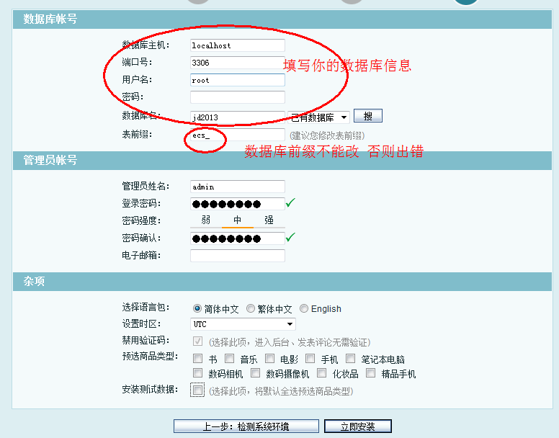
填好点下一步，
安装好了以后，登陆后台

后台地址
http://域名//admin/
登陆后台点左边的备份数据库
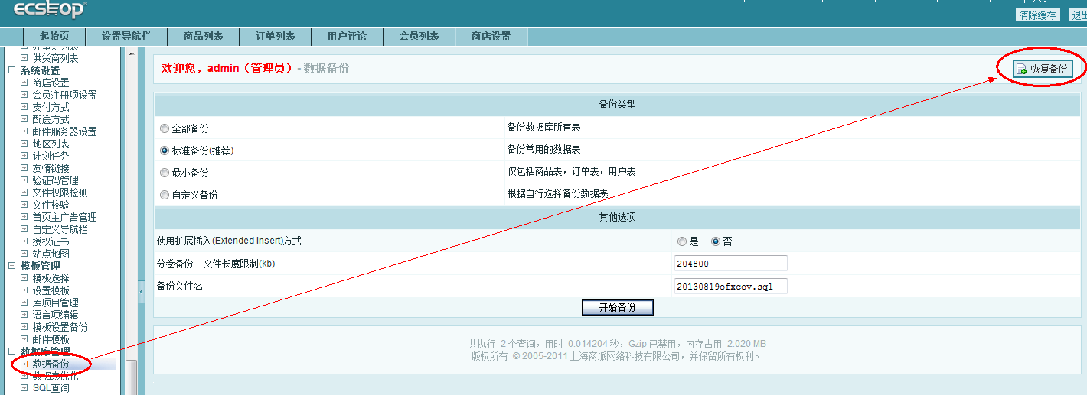
点击一下，下面会现一个之前备份好的数据库，直接点即可，导入成功后清理下缓存即可
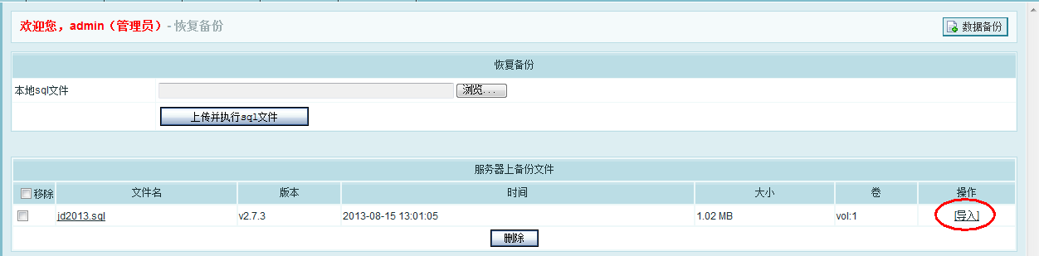

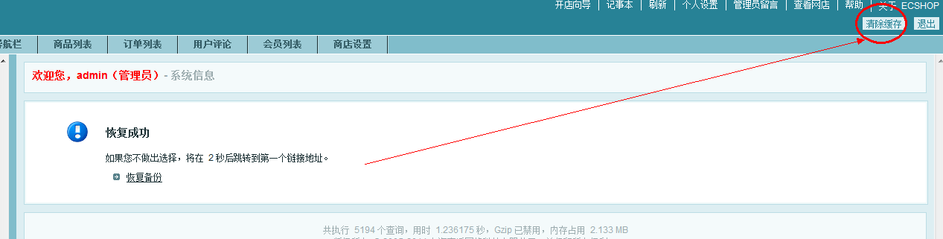
逸仙山区儿童基金网络资源店jjno1.taobao.com旺旺：乐在自由

然后后台密码如果不对 则为用户名admin 密码admin888 因为恢复了保存的数据！

